Инвестиционная площадка № 6 (площадка под придорожный сервис р.п. Тереньга)

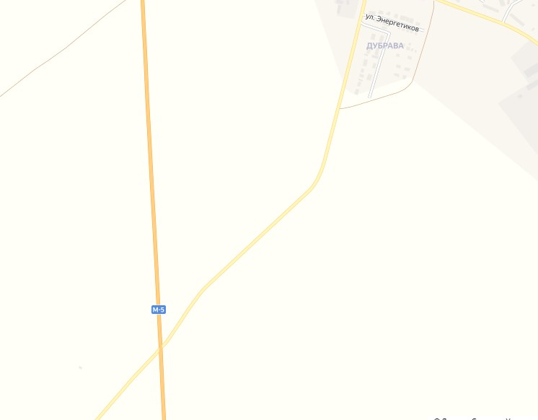

Свободные земли промышленности, для реализации инвестиционного проекта по придорожному сервису, площадью 1,08 га.
Паспорт площадки
Муниципальное образование | «Тереньгульский район»
Название инвестиционной площадки | Площадка под размещение придорожного сервиса
Адрес инвестиционной площадки | Ульяновская область, Тереньгульский район, р.п. Тереньга, (разъезд с с. Гладчиха)
Площадь инвестиционной площадки | 1,08 га
Размеры инвестиционной площадки
Кадастровый номер (квартал) площадки | 73:18:030701:728
Вид собственности | Государственная собственность не разграничена
Правообладатель
Категория земель | Земли промышленности
Вид разрешенного использования | Придорожный сервис
Наличие ограничений по размещению предприятий | Не имеется
Расстояние до ближайшей автомобильной дороги (км) | 100 м
Расстояние до ближайшего города/ населенного пункта (км) | 1 км
Обеспеченность ж/д ветки | Ближайшая железнодорожная станция г. Сызрань – 80 км

